 | Инструкция
Уважаемые родители! | по получению
Поздравляем Вас | денежной выплаты
с рождением ребенка!
С 1 января 2020 года семьям в связи с рождением ребенка | Для получения денежной выплаты необходима | Если у Вас установлено мобильное приложение
 | регистрация на Портале госуслуг по адресу | «Госуслуги Югры», необходимо проверить актуальность
(детей) вручается подарок «Расту в Югре». | www.gosuslugi.ru. | версии:
Подарок предоставляется семье бесплатно на каждого ребенка, | Учетная запись должна иметь статус «Подтвержденная». | 1. В меню мобильного приложения (в верхнем левом углу
родившегося с 1 января 2020 года и зарегистрированного
 | Для подтверждения учетной записи Вы можете | иконка) , необходимо выбрать пункт «О приложении».
в органах ЗАГС автономного округа.
Подарок – это мультиконтентная пластиковая карта | обратиться в центр обслуживания, например, | Внизу указана версия.
номиналом в 20 000 рублей, упакованная в шкатулку. | в Многофункциональный центр по месту жительства | 2. Проверьте наличие доступных обновлений для мобильного
Подарок вручается одному из родителей (законных представи- | (МФЦ). | приложения «Госуслуги Югры» в маркетах или во вкладке
 |  | «Обновления». При наличии более новой версии
телей), являющемуся гражданином РФ, на основании |  | необходимо нажать кнопку «Обновить».
свидетельства о рождении ребенка (детей): | Далее Вам необходимо подать заявку в мобильном
либо в медицинской организации государственной системы | приложении
здравоохранения автономного округа, осуществляющей медици-
нскую деятельность по профилю «акушерство и гинекология»
в день выписки матери и/или ребенка (детей); | Если у Вас не установлено Мобильное приложение | Как получить денежную выплату?
либо в органах записи актов гражданского состояния автоно-
много округа в день получения свидетельства о рождении ребенка | «Госуслуги Югры», то оно доступно для скачивания | 1.) Необходимо отсканировать QR-код с помощью отдельного
(детей).Решение о месте получения подарка принимают | по ссылкам:
родители (законные представители). |  | приложения, например:
При вручении подарка «Расту в Югре» родителем (законным | Для Android:
представителем) новорожденного обязательно подписывается |  | Для Android: бесплатный сканер QR-кодов / сканер
Акт о вручении | h ps://play.google.com/store/apps/details?id=ru.rostel. | штрих-кода https://play.google.com/store/apps/details?id=tw.
 | hmao&hl=ru | mobileapp.qrcode.banner&hl=ru
 | Для iOS: | Для iOS: Сканер QR-кодов и штрих-кодов
 | h ps://apps.apple.com/ru/app/госуслуги- | 2.) Запустите мобильное приложение
 | югры/id1068129038?l=en
 |  | Затем на главном экране выберите пункт Подарок
.
 | После загрузки приложения нужно: | «Расту в Югре»;
 |  | 3.) Заполните необходимые поля в заявке, приложите
 | Пройти авторизацию;
 |  | фотографии запрашиваемых документов. После заполнения
 | Ввести логин и пароль Вашей учетной записи на
 |  | нажмите кнопку «Подать заявление»;
 | Портале госуслуг;
 |  | 4.) Отслеживать статус заявления можно во вкладке:
 | Создать 4 значный цифровой код-пароль для | «Подарок «Расту в Югре»/«Мои записи»/«Детали заявления»;
 | дальнейшего использования | 5.) После принятия положительного решения
 | при загрузке мобильного приложения
 |  | по Вашему заявлению статус заявления изменится
 |  | на «Удовлетворено». Денежная выплата будет перечислена
 |  | по указанным Вами реквизитам
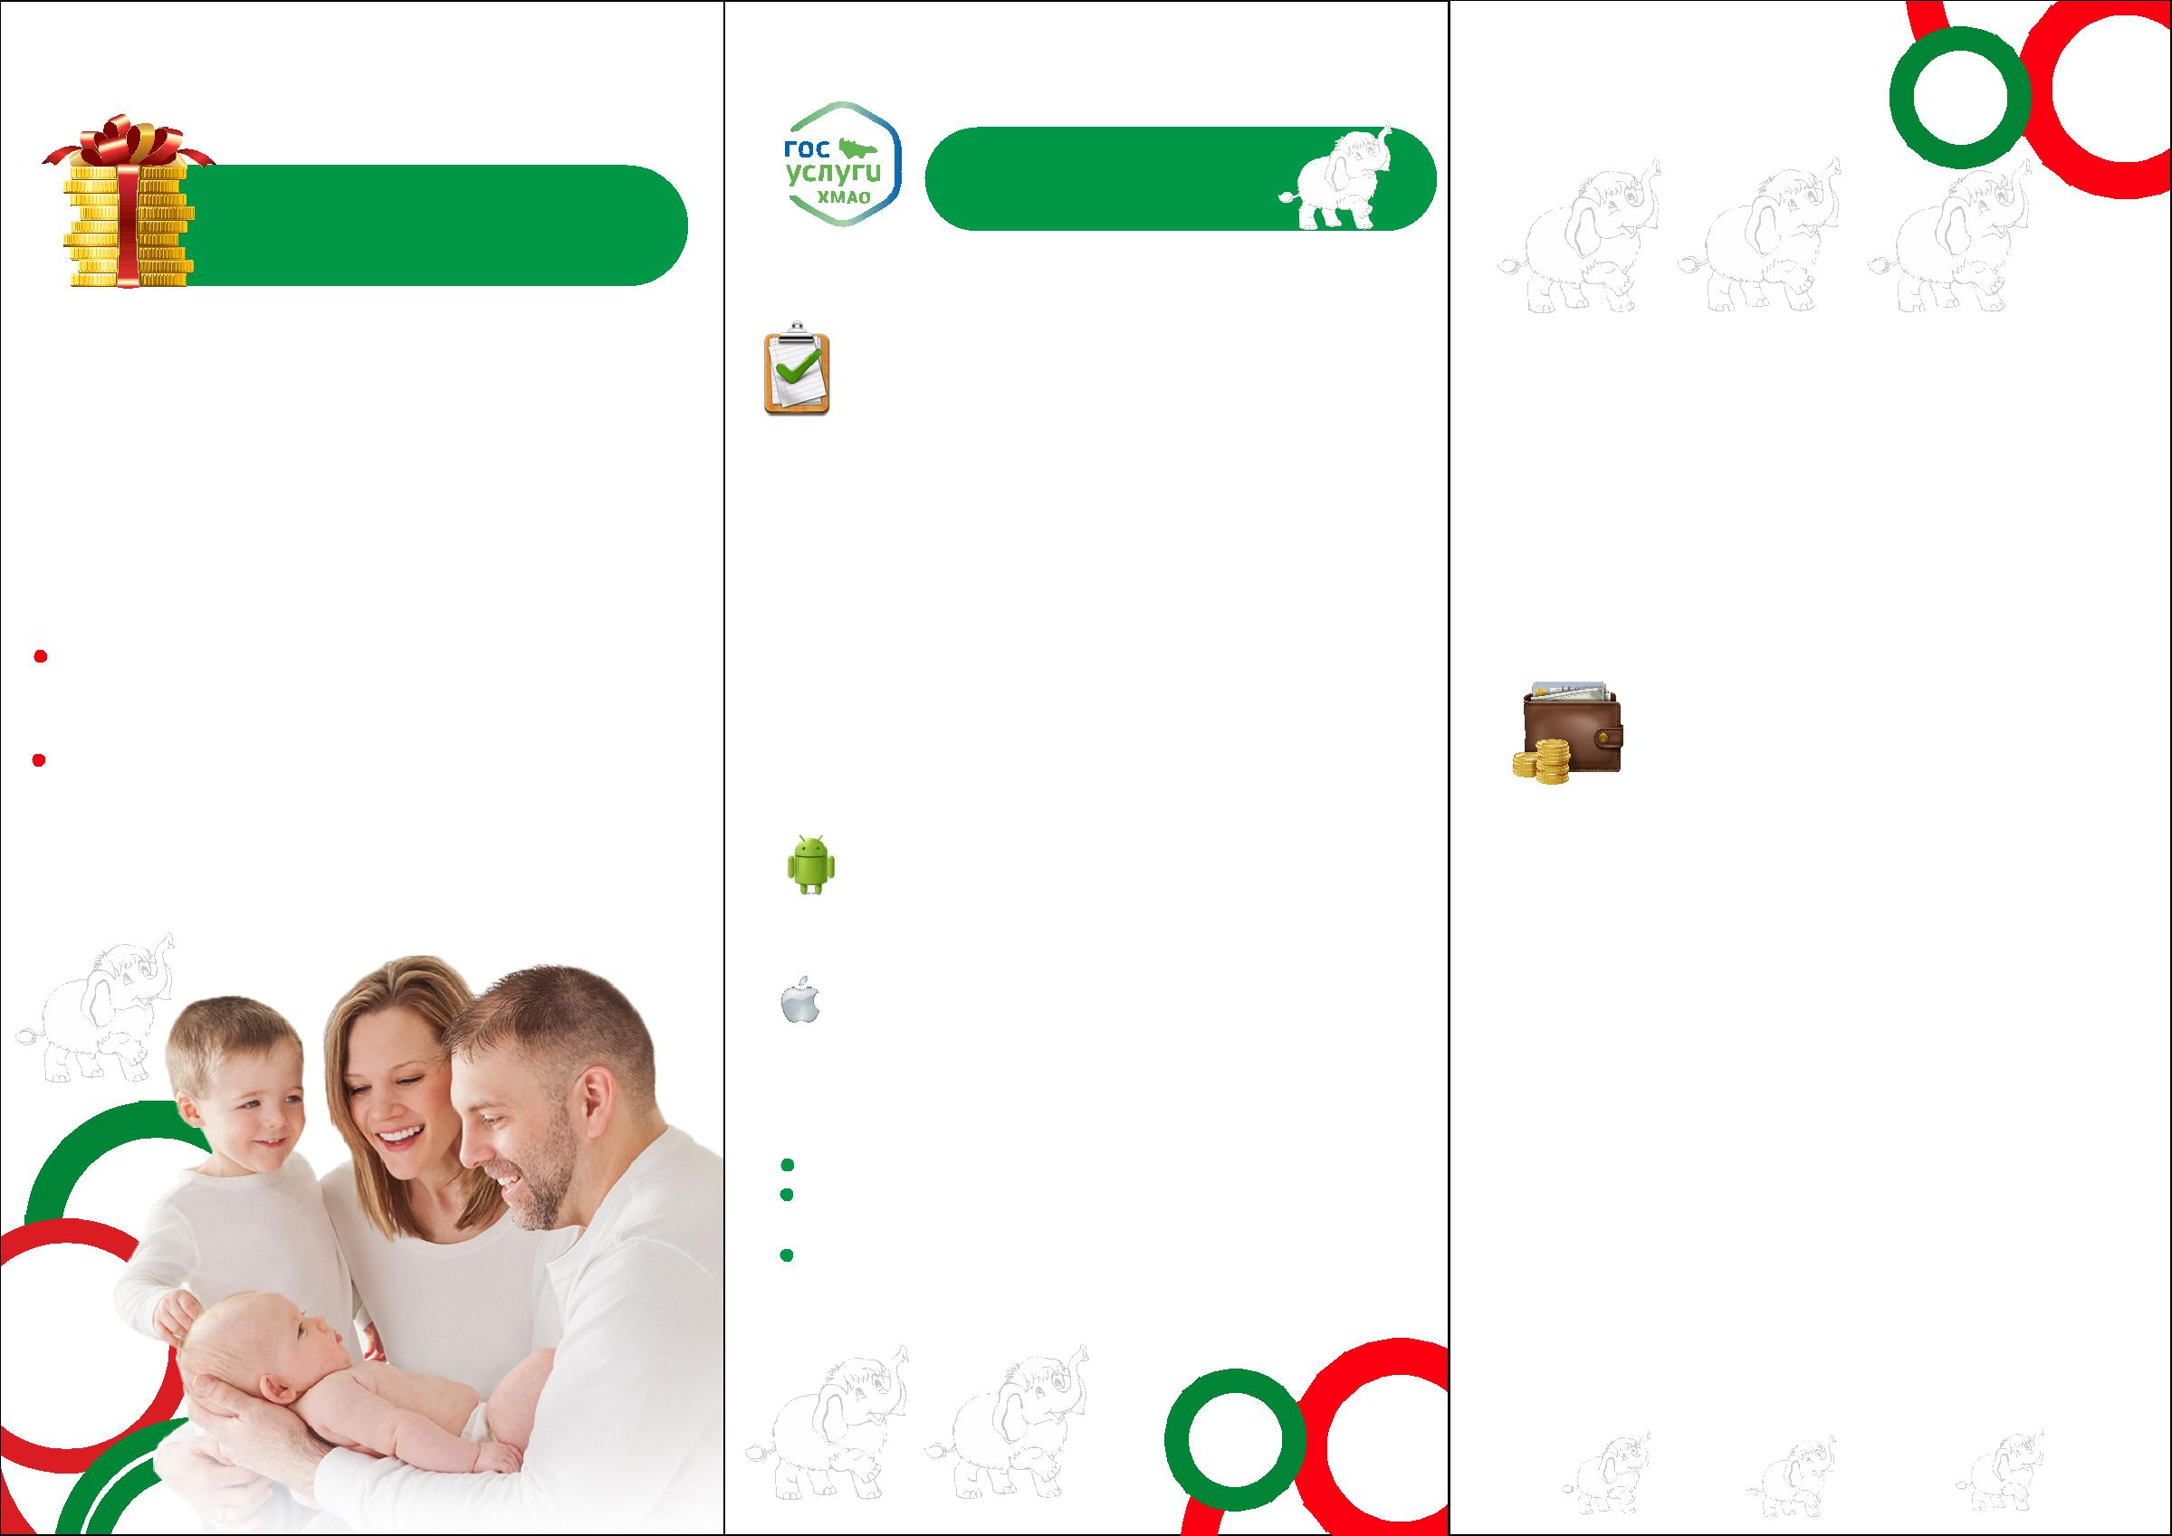
 | ПАМЯТКА
 | «РАСТУ В ЮГРЕ»
 | С 1 января 2020 года
 | семьям
Для получения денежной выплаты необходима | в связи с рождением ребенка (детей)
 | вручается подарок «Расту в Югре».
регистрация на Портале госуслуг. | Подарок предоставляется семье бесплатно
 | на каждого ребенка, родившегося
Учетная запись должна иметь статус «Подтвержденная».
 | с 1 января 2020 года
Для подтверждения учетной записи Вы можете обратиться
в центр обслуживания, например, в Многофункциональный
центр по месту жительства (МФЦ)
.
 | карта
 | номиналом
 | в 20 000 рублей,
 | упакованная
 | в шкатулку
Разработан
Бюджетным учреждением | Для получения денежной выплаты необходима регистрация
Ханты-Мансийского | на Портале госуслуг по адресу www.gosuslugi.ru.
автономного округа – Югры | Учетная запись должна иметь статус «Подтвержденная».
«Ресурсным центром развития | Для подтверждения учетной записи Вы можете обратиться
 | в центр обслуживания, например, в Многофункциональный
социального обслуживания» | центр по месту жительства (МФЦ).
 | Подробная инструкция представлена на обратной стороне памятке
